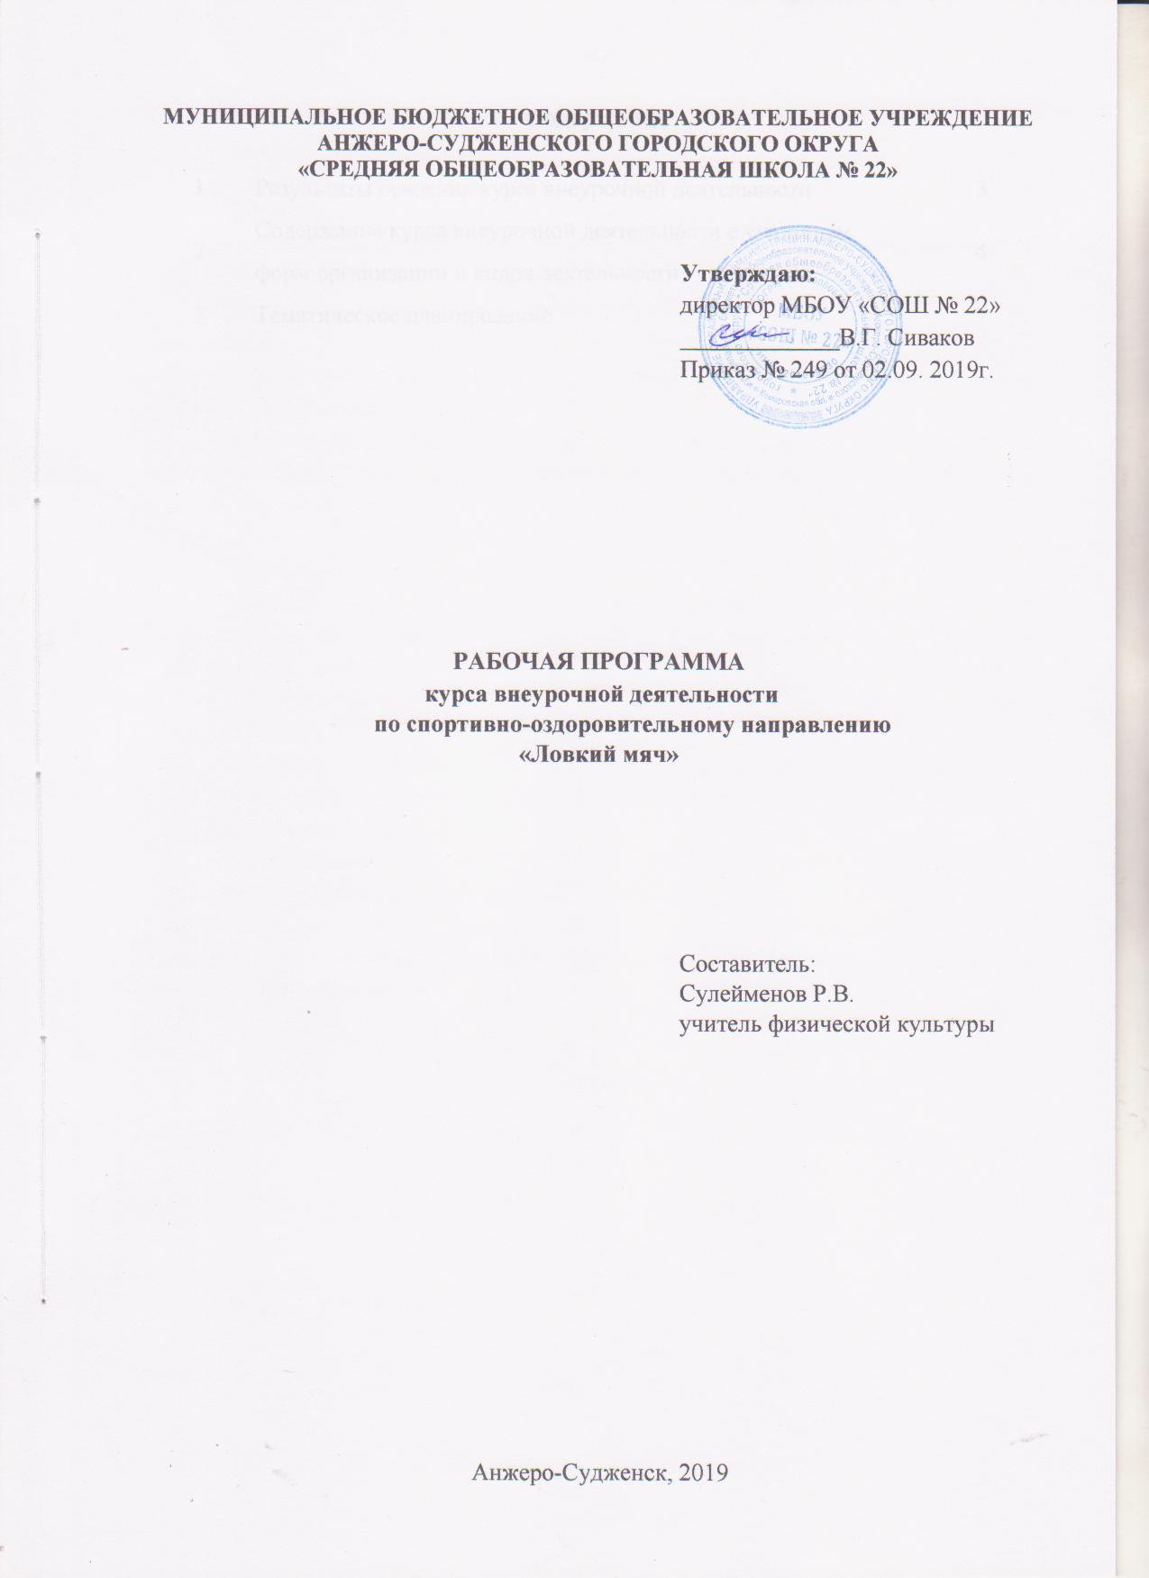
Содержание

1 | Результаты освоения курса внеурочной деятельности | 3
2 | Содержание курса внеурочной деятельности с указанием форм организации и видов деятельности | 4
3 | Тематическое планирование | 7

- Результаты освоения курса внеурочной деятельности
Личностные результаты:
1) готовность к служению Отечеству, его защите;
2) навыки сотрудничества со сверстниками, детьми младшего возраста, взрослыми в образовательной, общественно полезной, учебно-исследовательской, проектной и других видах деятельности;
3) принятие и реализация ценностей здорового и безопасного образа жизни, потребности в физическом самосовершенствовании, занятиях спортивно-оздоровительной деятельностью, неприятие вредных привычек: курения, употребления алкоголя, наркотиков;
4) бережное, ответственное и компетентное отношение к физическому и психологическому здоровью, как собственному, так и других людей, умение оказывать первую помощь.

Метапредметные результаты:
1) умение самостоятельно определять цели деятельности и составлять планы деятельности; самостоятельно осуществлять, контролировать и корректировать деятельность; использовать все возможные ресурсы для достижения поставленных целей и реализации планов деятельности; выбирать успешные стратегии в различных ситуациях;
2) умение продуктивно общаться и взаимодействовать в процессе совместной деятельности, учитывать позиции других участников деятельности, эффективно разрешать конфликты;
3) готовность и способность к самостоятельной информационно-познавательной деятельности, владение навыками получения необходимой информации из словарей разных типов, умение ориентироваться в различных источниках информации, критически оценивать и интерпретировать информацию, получаемую из различных источников.

- Содержание курса внеурочной деятельности с указанием форм организации и видов деятельности

№ п/п | Содержание | Формы  организации | Виды  деятельности
 | 1. Теоретические знания.  История возникновения и развития гандбола. Правила безопасности во время занятий гандболом (мини-гандболом): правила поведения учащихся во время занятий; при передвижении к месту соревнований и обратно; причины, приводящие к травматизму  Первое знакомство с базовыми двигательными навыками, элементами и техническими приемами гандбола.  Специально-подготовительные упражнения на начальном этапе обучения. Общие и специальные подготовительные упражнения, развивающие основные качества, необходимые для овладения техникой и тактикой игры в гандбол (мини-гандбол): силу мышц кистей рук, силу и быстроту мышц ног, быстроту реакции и ориентировки. Подводящие упражнения и элементы соревновательного направления. | Познавательная беседа, презентация | Познавательная
 | 2 Техника выполнения элементов из базовой подготовки гандбола (мини-гандбола)  бег с различной частотой шагов; - подбрасывание и ловля мяча в ходьбе; - броски мяча в стену (наклонный батут) с последующей ловлей; - прыжки вперед и вверх с мячом в руках;  метание теннисного и гандбольного мяча в статичную цель. Основные способы передвижения гандболиста: - бег; - ходьба; - прыжки; - повороты; остановки. | Выполнение упражнений, игровые упражнения | Спортивно-оздоровительная. Игровая деятельность
 | 3 Виды бега и упражнения для коррекции техники его выполнения. Прыжки и способы их выполнения. Техника обучения остановкам во время игры. Основы техники держания мяча при игре в мини-гандбол (гандбол) и простейшие приемы владения им. Упражнения, направленные на обучение технике владения мячом во время игры в мини-гандбол, - передача, ловля, броски мяча, пр. Разучивание простейших технических приемов с мячом из гандбола в условиях игровой деятельности. Основы техники игры в защите, - подводящие упражнения и элементарные формы техники игры в защите. Понятия: «стойка» и «передвижение», «противодействие нападающему, владеющему мячом», пр. Основы техники игры вратаря, - стойки, перемещения, ловля, гашение, отражение мячей руками и ногами, падения и броски за мячом, обманные движения. Характеристики этих элементов, простейшие упражнения на перемещения, ловлю и гашение. | Беседа, игры, упражнения, | Спортивно-оздоровительная. Игровая деятельность
 | 4 Игровые упражнения с элементами гандбола.  Подводящие игры с элементами гандбола (мини-гандбола). Основные правила игры в мини-гандбол. Игра в мини-гандбол малыми составами (игра 2х2, 3х3, 4х4 игрока на малых площадках (30х18м) с использованием ворот меньшего размера). Организация школьных соревнований по мини-гандболу. Правила безопасности в игровой деятельности и при занятиях гандболом. 10 класс | Беседа, игры, упражнения, соревнования | Спортивно-оздоровительная. Игровая деятельность
 | 5 Техническая подготовка (техника  нападения):  • Обманные действия (ускорения, развороты, оббегание и т.п.) без мяча и с мячом.  • Жонглирование в парах и тройках мячами одной рукой, попеременно правой и левой рукой.  • Ведение мяча с передачами в парах  попеременно правой и левой рукой в высоком темпе и с ускорениями.  • Передачи мяча правой и левой рукой, при параллельном и встречном движении.  • Ловля летящего мяча с последующим  броском по воротам.  • Броски правой и левой рукой по  неподвижному и катящемуся мячу с попаданием в ворота со средней и дальней дистанции.  • 7-метровый штрафной бросок (пенальти).  • Технико-тактические связки в парах, тройках, четверках: ведение –передача, ловля – ускорение –передача, ведение – ускорение – бросок по воротам, ловля – обманные действия – бросок по воротам, остановка –ускорение – передача.  • Игра вратаря: ловля и отбивание мяча руками стоя на месте и в движении, введение мяча в игру броском одной рукой.  • Игра в гандбол 6х6, 7х7. | Беседа, игры, упражнения, | Спортивно-оздоровительная. Игровая деятельность
 | 6. Тактическая подготовка (тактика  защиты):  • Защита 4х2 (зонная защита) игра два на три; три на два;  • Защита 1х5 (зонная защита) игра три на три; четыре на четыре. | Беседа, игры, упражнения, соревнования | Спортивно-оздоровительная. Игровая деятельность
 | 7.Технико-тактические действия вратаря с игроками в защите и в нападении.  Передача мяча вратарем в отрыв. Отбивания мяча вратарем, подбор. Установка «стенки» при штрафном броске. Обводящий «стенку» бросок по воротам. Ловля и отбивание вратарем мяча. Страховка вратаря при отбивании им мяча (подбор). Передача вратарем мяча для быстрой контратаки. Передача мяча через нападающих игроков соперника для быстрой контратаки | Беседа, игры, упражнения, соревнования | Спортивно-оздоровительная. Игровая деятельность

- Тематическое планирование

№ п/п | Наименование тем | Количество часов
1 | Теоретические знания | 2
2 | Техника выполнения элементов из базовой подготовки гандбола (мини-гандбола) | 6
3 | Виды бега и упражнения для коррекции техники его выполнения | 6
4 | Игровые упражнения с элементами гандбола | 6
5 | Техническая подготовка (техника нападения) | 5
6 | Тактическая подготовка (тактика защиты) | 5
7 | Технико-тактические действия вратаря с игроками в защите и в нападении. | 5
 | Итого: | 35

